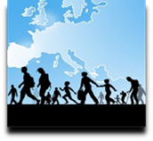 | Supporto Linguistico fornito a Migranti  Il Toolkit SLM del Consiglio d’Europa | 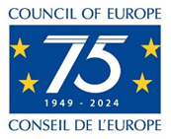

Strumento 8 - Il ritratto plurilingue: un’attività per farti riflettere

Obiettivo - Incoraggiare coloro che forniscono supporto linguistico ai migranti a riflettere sul proprio repertorio linguistico: quali lingue conoscono
e quali significati esse assumono.

Il concetto di “repertorio linguistico” si riferisce al fatto che tutti gli individui sono potenzialmente o effettivamente plurilingui; sono quindi in grado di comunicare in diverse lingue.
Il ritratto plurilingue è un’attività fortemente inclusiva che ha l’obiettivo di rendere visibile il repertorio linguistico di una persona. L’esempio riportato in basso è un ritratto disegnato da una donna, la quale ha scelto di utilizzare i colori rosso, arancione, viola e blu per raffigurare le lingue che è in grado di parlare.
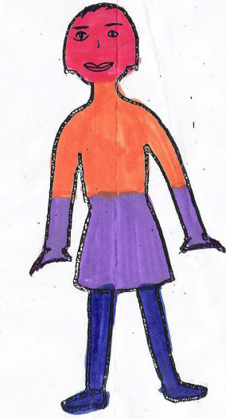 | rosso = panjabi
 | arancione = tedesco
 | viola = inglese
 | blu = hindi

Ogni volta che impariamo una nuova lingua dobbiamo riorganizzare il nostro repertorio, ad esempio trovando un posto alla nuova lingua in relazione sia alle situazioni comunicative in cui la usiamo, sia alle persone con cui la usiamo.



Crea il tuo ritratto plurilingue
Fai un disegno come quello qui sopra e usa i colori per creare il tuo autoritratto linguistico, tenendo presente i punti che seguono:
- si tratta di un'attività spontanea e intuitiva, da portare a termine il più rapidamente possibile. Il momento della riflessione viene dopo aver creato il proprio ritratto plurilingue;
- includi tutte le varietà linguistiche: i dialetti sono importanti quanto le lingue standard;
- i livelli di competenza non sono importanti: se conosci una sola parola di una lingua, vale la pena di renderla visibile.

Quando avrai completato il tuo autoritratto, rifletti sulle seguenti domande, magari discutendone con un collega:
- Perché avete messo le lingue in quelle parti del corpo?
- In quali contesti utilizzate le vostre lingue (in famiglia, con gli amici, al lavoro, ecc.)?
- Quali delle vostre lingue sono ampiamente rispettate nella comunità dove vivete?
- Parlate una lingua o un dialetto che non gode dello stesso rispetto?
- Perché pensate che alcune lingue abbiano uno status più elevato di altre?
- Com'è possibile che alcune persone provenienti da Paesi, talvolta avvertiti come “lontani”, parlino correntemente sette lingue ma siano considerate “analfabete”, mentre persone che parlano correntemente due o tre lingue europee sono generalmente considerate altamente istruite?
- Ci sono situazioni in cui utilizzate più lingue quando comunicate con altre persone?

Attività per apprendenti migranti
Questa attività è stata spesso utilizzata con migranti di diverse età (vedi Strumento 50 - Il ritratto plurilingue: un’attività per far riflettere i migranti). Si è infatti rivelata un buon modo per aiutarli a prendere coscienza del “capitale linguistico” che già possiedono, il che è positivo per la loro autostima, soprattutto in circostanze in cui possono essere definiti e a volte anche “giudicati” più dalle lingue che non conoscono che da quelle che conoscono.
Dopo aver realizzato un ritratto plurilingue, molti studenti sono desiderosi di confrontare i loro repertori e le loro esperienze con quelli di altri apprendenti, di parlare delle lingue che conoscono, dove le hanno imparate e con chi le usano.
I ritratti sono un buon modo per far sì che adulti, adolescenti e bambini parlino e pensino alle lingue che conoscono dalla propria prospettiva, dando cioè valore al proprio bagaglio linguistico e alla propria esperienza.

Fonte del ritratto plurilingue: H.-J. Krumm (Hgg. H.-J. Krumm/E.M. Jenkins): Kinder und ihre Sprachen – lebendige Mehrsprachigkeit. Vienna 2001.

